INFORME MENSUAL DE MERCADOS
Septiembre 2019

Tipos, renta fija y pendientes
CIERRE MES 6M 1Y
•

Tipos BCE 0,000 | 0 pb | 0 pb | 0 pb
Tipos FED 2,000 | -25 pb | -50 pb | -25 pb
Bono USA 2Y 1,668 | 17 bp | -80 bp | -139 bp
Bono USA 5Y 1,613 | 11 bp | -86 bp | -144 bp
Bono USA 10Y 1,744 | 24 bp | -72 bp | -131 bp
Bono Alemán 2Y -0,762 | -6 bp | -71 bp | -123 bp
Bono Alemán 5Y -0,747 | -4 bp | -69 bp | -121 bp
Bono Alemán 10Y -0,519 | 18 bp | -47 bp | -98 bp
Letra Tesoro -0,513 | 0 bp | -16 bp | -20 bp
Bono España 2Y -0,495 | -60 bp | -161 bp | -199 bp
Bono España 5Y -0,274 | -37 bp | -139 bp | -177 bp
Bono España 10Y 0,190 | 8 bp | -92 bp | -131 bp
Spread GER10Y/USA10Y -223 pb | -219 pb | -252 pb | -259 pb
Spread GER10Y/ESP10Y -71 pb | -80 pb | -116 pb | -103 pb
Índices de Renta Variable
CIERRE | MES | YTD | 1Y
Ibex 35 9.244,6 | 4,9% | 8,3% | -1,5%
EuroStoxx 50 3.569,5 | 4,2% | 18,9% | 5,0%
Dax 30 12.428,1 | 4,1% | 17,7% | 1,5%
Cac 40 5.677,8 | 3,6% | 20,0% | 3,4%
Footsie Mibtel 40 22.107,7 | 3,7% | 20,6% | 6,7%
Footsie 100 7.408,2 | 2,8% | 10,1% | -1,4%
Swiss Market 10.078,3 | 1,8% | 19,6% | 10,9%
Dow Jones Ind. 26.916,8 | 1,9% | 15,4% | 1,7%
S&P 500 2.976,7 | 1,7% | 18,7% | 2,2%
Nasdaq Comp. 7.999,3 | 0,5% | 20,6% | -0,6%
Russell 3000 1.742,7 | 1,6% | 18,4% | 0,9%
Nikkei 225 21.755,8 | 5,1% | 8,7% | -9,8%
Bovespa 104.745,3 | 3,6% | 19,2% | 32,0%
MexBol 43.011,3 | 0,9% | 3,3% | -13,1%
Divisas, materias primas y commodities
CIERRE MES YTD 1Y
•
EUR/USD | 1,090 | -0,8% | -5,0% | -6,1%
EUR/GBP | 0,887 | -1,9% | -1,3% | -0,4%
EUR/JPY | 117,80 | 0,8% | -6,4% | -10,7%
EUR/CHF | 1,088 | -0,1% | -3,4% | -4,6%
Oro | 1.472,5 | -3,1% | 14,8% | 23,6%
Plata | 17,0 | -7,5% | 9,7% | 16,0%
Cobre | 257,9 | 1,1% | -2,6% | -9,5%
Platino | 1.050,0 | 0,0% | 0,0% | 0,0%
Pulpa de Papel | 883,1 | -5,4% | 11,0% | 8,2%
Brent | 59,9 | 1,1% | 12,6% | -27,8%
West Texas | 54,1 | -1,9% | 19,1% | -26,2%
Gas Europa | 20,5 | -14,9% | -68,4% | -71,3%
Gas USA | 2,4 | 1,3% | -25,6% | -21,5%
Índices de Referencia de nuestros benchmarks

¿Qué ha pasado?
TENSIÓN COMERCIAL EEUU/CHINA: Parece que
•
podríamos estar asistiendo a avances en las negociaciones. Según algunas fuentes, el gobierno chino confirmó la compra de soja y cerdo a EEUU, lo que debería servir para allanar las negociaciones del mes que viene. En cualquier caso las últimas señales apuntan a un tono positivo. Por otra parte, el ministerio de Exteriores chino manifestó su total oposición frente a las sanciones de EEUU a sus empresas por la compra de crudo iraní.
BANCOS CENTRALES. Se cumplió el guion tanto en la FED como en el BCE y ambas autoridades relajaron sus medidas de política monetaria. El BCE amplió 10pb la facilidad de depósito para tratar de ayudar a la reactivación de la economía europea y la FED bajó un cuarto de punto los tipos de interés. Estas medidas llegaron entre quejas y advertencias generalizadas desde las autoridades monetarias a los gobernantes, ya que parece que los gobiernos no están dispuestos o no son capaces de ofrecer estímulos fiscales, siendo de esta forma los bancos centrales los únicos que se están encargando de tratar de mantener alejada una posible recesión. Mario Draghi advirtió que la pólvora no es infinita.
BREXIT: Se acerca el 31 de octubre y las cosas siguen sin aclararse y no se encuentra una solución para diversos escollos pero principalmente para la salvaguarda irlandesa. A día de hoy, el escenario más pronosticado en las quinielas, es que Boris Johnson no alcanzará en las próximas semanas un pacto con Bruselas para hacer un Brexit ordenado. El Parlamento forzará entonces una prórroga de tres meses, durante la que se celebrarán elecciones generales. El Brexit sigue siendo un riesgo para todos los mercados en general, no solo para el Reino Unido, en caso de que Boris Johnson gane unas futuras elecciones.
CRISIS IRÁN: La crisis entre Irán y EEUU continúa escalando en un contexto de acusaciones cruzadas. El precio del petróleo aguanta gracias a las reservas estratégicas, pero creemos que habrá volatilidad.
•

Fuente: Bloomberg, FactSet y Banco Cooperativo Español - Gestión de Banca Privada
1
 | CIERRE | MES | YTD | 1Y
AFI FIAMM | 182,7 | -0,03% | -0,31% | -0,32%
Iboxx 1-3 | 172,9 | -0,13% | 0,68% | 1,24%
Ibex Net Return | 22.494,3 | 4,9% | 10,8% | 1,8%
EuroStoxx 50 NR | 7.560,1 | 4,3% | 21,9% | 7,9%
S&P 500 NR EUR | 4.118,6 | 2,9% | 25,8% | 10,4%
DJ Global Titans NR EUR | 745,2 | 3,4% | 25,8% | 10,7%
MSCI EM NR EUR | 406,2 | 2,9% | 11,0% | 4,4%
MSCI WORLD NR EUR H | 298,9 | 3,2% | 23,3% | 8,5%

Gráficos de Mercado.

Curva España mes vs. mes. iTraxx Core y iTraxx CrossOver.

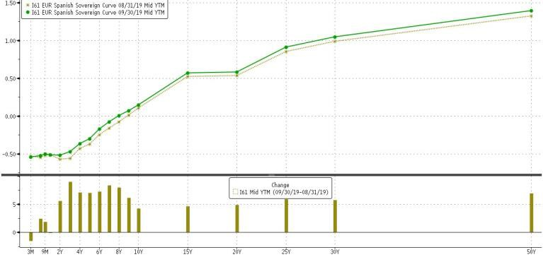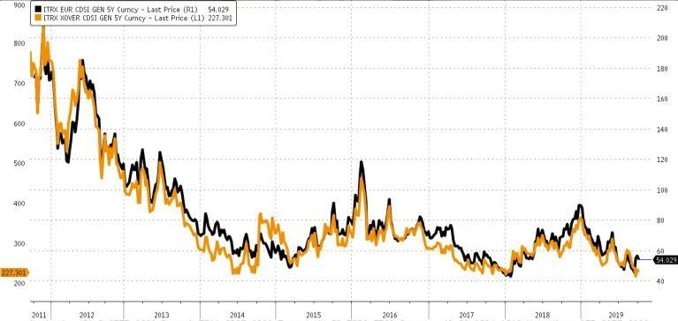

Diferencial bonos EEUU 10Y-2Y.
Principales índices bursátiles.

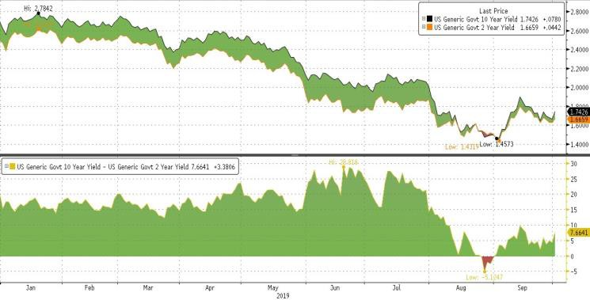
Fuente: Bloomberg, FactSet y Banco Cooperativo Español - Gestión de Banca Privada
Destacamos… Giro sectorial. ¿El ‘value’ recupera terreno?.

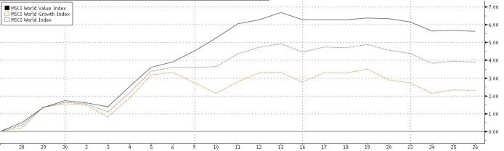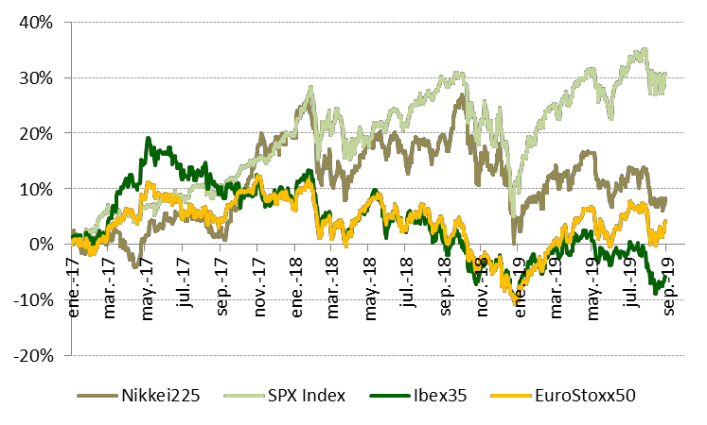Growth vs Value MTD

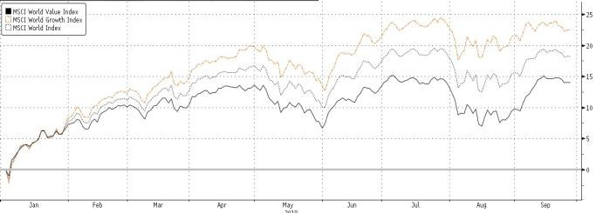Growth vs Value YTD

Posicionamiento.

EFECTIVO MATERIAS PRIMAS
En el último mes hemos podido apreciar como sectores que tradicionalmente se han definido como inversiones valor (‘value’) tales como bancos, alimentación o utilities, han ganado la partida a otros sectores más ligados al crecimiento (‘growth’) como el tecnológico o el industrial. Este comportamiento está muy relacionado con el miedo a una recesión global y a las dificultades geopolíticas de las principales economías desarrolladas. Nosotros, que no somos partidarios de encasillarnos en este tipo de etiquetas, creemos que este momento recesivo todavía no ha llegado al conjunto de economías desarrolladas y que este giro estratégico por parte de los inversores se ha anticipado, por lo que no creemos que el movimiento vaya a tener mucha consistencia en el tiempo. En nuestra opinión es pronto para cambiar a una estrategia más defensiva.

C/P L/P C/P L/P
Gob. Core Gob. Periférica

RENTA
Europa
RENTA FIJA
Gob. Emergente

VARIABLE
EEUU Corp. IG
Emergente Corp. HY

2

